Servei de manteniment integrat
Informe de seguiment del projecte

8 de març de 2010

Redactat per:  Equip Projecte | Revisat per:  Jordi Rabinet  Director del projecte | Aprovat per: | Aprovat per:
Signatura | Signatura | Signatura | Signatura
8 de març de 2010 | 8 de març de 2010 | xx de març de 2010 | xx de març de 2010

1. Dades generals del projecte

1.1. Situació general del projecte
* Resum curt de la situació general del projecte en el moment de l'informe
Amb data del 08/03/2010 i en perspectiva general, el projecte SMI a la FEIGAE avança d'acord amb el que s'havia previst. En el període comprès en aquest informe s’han assolit satisfactòriament els objectius que s'havien establert en les activitats de definició: detallar l’acord, legals, requisits de mobilitat i processos administratius a la FEIGAE. Així mateix avancen segons el que s'havia previst les anàlisis d’impacte a les companyies implicades en el projecte. Fruit d’aquest avenç s’ha palesat que hi ha petites variacions sobre les avaluacions fetes inicialment, i també en la necessitat de fer tasques per a assegurar el bon funcionament de l'SMI.
És important de destacar, pel risc que significa, l’endarreriment, per part dels proveïdors identificats per al producte de mobilitat, a l'hora de presentar les seves propostes. Això ens obliga, si no es vol entrar en repercussions importants en el desenvolupament del projecte, a ser ràpids en la presa de decisió sobre el proveïdor definitiu. De fet, aquesta incertesa del proveïdor ja ha tingut algunes conseqüències, com és la manca d’estoc dels equipaments de camp (PDA) que ha de subministrar NOTA, cosa que obliga a fer-ne el desplegament en dues fases.
Així mateix, Assegurances LSP ha comunicat la impossibilitat de disposar del volum de recursos que inicialment s’havien previst per a escometre les seves adaptacions, cosa que, si no es prenen les mesures adequades, pot provocar un moviment important en la planificació del projecte.
Atès que la data d’inici de l’operació ja era molt ajustada respecte de les previsions inicials, s’han estudiat diferents actuacions per a mantenir la data definida inicialment i que bàsicament signifiquen la replanificació de les activitats de proves d’integració.
En qualsevol cas la nova planificació significa un increment en el nombre de recursos tècnics del projecte, bàsicament generat per la necessitat de duplicar l’esforç en la fase de formació d’usuaris i distribució de PDA, passant de 2.081 dies-persona a 2.278 dies-persona, un 9,5% d’increment sobre l’esforç previst. Aquest valor es podrà assumir dins de la partida de contingència definida per al projecte.
Finalment, davant dels riscos detectats, cal que es continuï amb una forta coordinació de projecte, tant en l'àmbit intern de cadascuna de les companyies com en el global del projecte, a fi de detectar qualsevol desviació respecte al que s'havia previst al més aviat possible i posant una cura especial en les disponibilitats de recursos, atès l'impacte que tenen en la planificació.

1.2. Aspectes que s'han de destacar del període
* Descripció breu de les accions més importants des de l’informe anterior
Fins a la data d’aquest informe el projecte ha tingut dos ensurts:
- Durant el període de consultes i recepció d’ofertes per al subministrament del producte de mobilitat, s’han rebut comunicats dels possibles proveïdors en què indicaven que necessitaven més temps per a fer una proposta més acurada i, per tant, s’ha hagut d’allargar el termini per a rebre les proposes.
- L’informe de l’equip jurídic ha estat lliurat oficialment amb un petit endarreriment (rebut el dimarts 26 de febrer enlloc del 22 de febrer previst inicialment), que no ha tingut impacte en les tasques que s’havien de desenvolupar a continuació, però que té un contingut que obliga dues de les companyies involucrades en el projecte (Assegurances LSP i la FEIGAE) a replantejar alguna de les accions previstes i afegir-ne alguna de nova.
La resta de tasques previstes per a aquest període han avançat d’acord amb la planificació. Fruit d'aquestes tasques s’ha pogut aprofundir en l’anàlisi de l’impacte que representa per a les diferents companyies el projecte, i s'han obtingut valoracions noves.

1.3. Accions pendents
* Accions o tasques necessàries per al projecte i no incloses en el pla de treball
Acció | Data requerida
En aquest moment no hi ha accions pendents

2. Estat del projecte

2.1. Resum
2.1.1. Activitats completades
Activitat |  |  |  |  |  |  | Data de compliment |  |  |  |  | Situació
Definició detallada de l’acord |  |  |  |  |  |  | 15/02/2010 |  |  |  |  | Completa segons la planificació
Definicions legals |  |  |  |  |  |  | 25/02/2010 |  |  |  |  | 3 dies de retard sobre la planificació
Definició de requisits de mobilitat |  |  |  |  |  |  | 01/02/2010 |  |  |  |  | Completa segons la planificació
Definició de processos administratius de la FEIGAE |  |  |  |  |  |  | 08/03/2010 |  |  |  |  | Completa segons la planificació
2.1.2. Activitats en curs
Activitat / Tasca |  |  |  |  |  |  | Data prevista de fi |  |  |  |  | Situació (avenç)
Anàlisi de mercat i avaluació de proveïdors |  |  |  |  |  |  | 19/03/2010 |  |  |  |  | En curs (85%)
Anàlisi d’impacte  Anàlisi d’impacte a BCP  Anàlisi d’impacte a LSP:  Anàlisi d’impacte a la FEIGAE:  Anàlisi d’impacte a NOTA: |  |  |  |  |  |  | 22/03/2010  24/02/2010  15/03/2010  15/03/2010  25/02/2010 |  |  |  |  | En curs  Completa segons la planificació  En curs (75%)  En curs (75%)  Completa segons la planificació
Adequacions administratives  Adequacions administratives a LSP |  |  |  |  |  |  | 07/04/2010 |  |  |  |  | En curs  En curs (40%)
2.1.3. Activitats a començar en el següent període
Activitat / Tasca |  |  |  |  |  |  | Data prevista d'inici |  |  |  |  | Data prevista de fi
Consolidació d'anàlisis d’impacte |  |  |  |  |  |  | 15/03/2010 |  |  |  |  | 22/03/2010

2.2. Planificació
2.2.1. Cronograma
* Cronograma del projecte actualitzat a la data de l'informe. Només activitats de primer nivell. Vegeu-ne el detall en la documentació annexa.
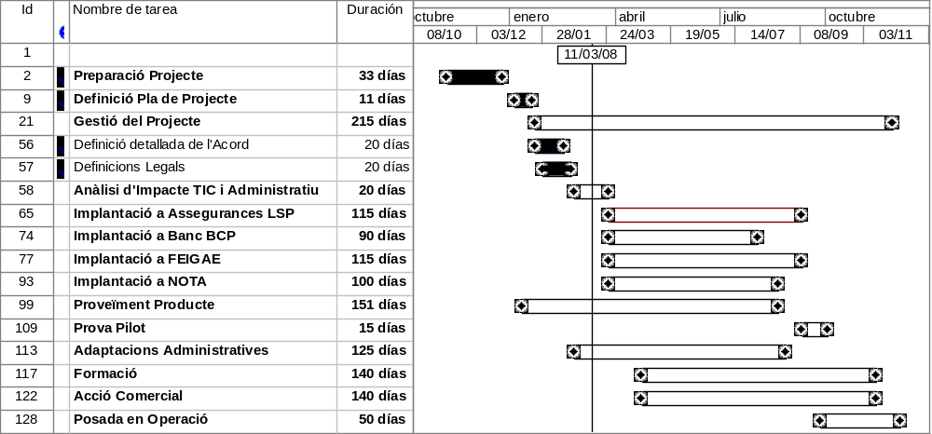

 |  | Activitat completada |  | Activitat en curs |  |  |  |  | Activitat no iniciada |  |  |  |  | Activitat crítica
2.2.2. Fites
* Taula de fites actualitzada
Fita |  |  |  |  |  |  |  | Data del pla |  |  | Data actual |  |  |  | Estat
Inici del projecte. Pla de projecte acceptat |  |  |  |  |  |  |  | 18/01/2010 |  |  | 18/01/2010 |  |  |  | Assolit
Proveïdor de solució de mobilitat contractat |  |  |  |  |  |  |  | 01/03/2010 |  |  | 31/03/2010 |  |  |  | Crític
Anàlisis d’impacte consolidades |  |  |  |  |  |  |  | 22/03/2010 |  |  | 22/03/2010 |  |  |  | En curs
Data límit de la decisió sobre les campanyes de màrqueting |  |  |  |  |  |  |  | 28/06/2010 |  |  | 28/06/2010 |  |  |  | En curs
Inici de les proves d’integració |  |  |  |  |  |  |  | 26/07/2010 |  |  | 26/07/2010 |  |  |  | En curs
Inici de la campanya promocional |  |  |  |  |  |  |  | 02/08/2010 |  |  | 02/08/2010 |  |  |  | En curs
Sistema integrat i disponible |  |  |  |  |  |  |  | 30/08/2010 |  |  | 30/08/2010 |  |  |  | En curs
Inici de la prova pilot |  |  |  |  |  |  |  | 06/09/2010 |  |  | 06/09/2010 |  |  |  | En curs
Inici de la formació dels usuaris (instal·ladors) i distribució dels PDA |  |  |  |  |  |  |  | 20/09/2010 |  |  | 20/09/2010 |  |  |  | En curs
Inici de l'operació de l'SMI i campanya de consolidació |  |  |  |  |  |  |  | 28/09/2010 |  |  | 28/09/2010 |  |  |  | En curs
Projecte tècnic tancat i transferit a manteniment |  |  |  |  |  |  |  | 03/11/2010 |  |  | 03/12/2010 |  |  |  | Endarrerit
Inici del projecte. Pla de projecte acceptat

2.3. Riscos i incidències
* Sumari de riscos vigents i incidències del període o que encara són oberts.
Risc |  |  |  |  |  | Responsable  de mitigació |  |  |  | Accions de mitigació |  |  |  |  | Data límit
 | R01 Marc legal del projecte |  |  |  |  | Feta |  |  |  | Consultar experts en aquests temes |  |  |  |  | N/A
 | R02 Distribució dels PDA |  |  |  |  | Angel Córdoba Eduard Castany |  |  |  | Estudiar la possibilitat d’emprar més d’un model |  |  |  |  | 31/05/10
 | R03 Retard en les adaptacions |  |  |  |  | Elena Badal Daniel Pellisé |  |  |  | Reforçar equips de desenvolupament amb recursos externs |  |  |  |  | 25/03/10
 | R04 Coordinació general |  |  |  |  | Jordi Rabinet |  |  |  | Establir reunions periòdiques al màxim nivell |  |  |  |  | Tot el projecte
 | R05 Retard en el subministrament de la solució de mobilitat |  |  |  |  | Àngel Córdoba  Eduard Castany |  |  |  | Concretar uns requisits de mobilitat tan estàndard com sigui possible |  |  |  |  | 25/03/10
 | R06 Disponibilitat de recursos |  |  |  |  | Elena Badal i Daniel Pellisé  Jordi Rabinet |  |  |  | Planificació acuradament les vacances  Negociar i definir condicions especials de treball |  |  |  |  | 30/04/10
 | R07 Transferència de dades incorrecta |  |  |  |  | Marta Espinosa, responsable de l'equip Legal |  |  |  | Implicació de l’equip legal en la definició i prova de la solució |  |  |  |  | 1/09/10
Alt
Mig
Baix
0
25%
50%
75%
100%
Impacte
Probabilitat

Incidència |  |  |  |  | Responsable  de la solució |  |  |  |  | Accions de mitigació |  |  |  | Data de tancament
I001. Nova estimació de les adequacions de TIC a la FEIGAE |  |  |  |  | Elena Badal |  |  |  |  | Veure l'informe de seguiment d'incidències |  |  |  | 8/03/2010
I002. Limitació en el volum de l'equip de TIC a LSP |  |  |  |  | Daniel Pallisé |  |  |  |  | Veure l'informe de seguiment d'incidències |  |  |  | 8/03/2010
I003. Noves exigències per a la transferència de clients entre LSP i la FEIGAE |  |  |  |  | Elena Badal  Daniel Pallisé |  |  |  |  | Veure l'informe de seguiment d'incidències |  |  |  | 8/03/2010
I004. Endarreriment en l'adjudicació de la solució de mobilitat |  |  |  |  | Jordi Rabinet |  |  |  |  | Veure l'informe de seguiment d'incidències |  |  |  | 8/03/2010
I005 Falta d’estoc en els PDA |  |  |  |  | Eduard Castany |  |  |  |  | Veure l'informe de seguiment d'incidències |  |  |  | 8/03/2010

2.4. Canvis a l’abast
* Llista dels canvis del projecte i l'estat d'aquests canvis.
Canvi | Planificació | Estat
C001 Adaptacions per imperatiu legal per a la integració de clients d'LSP a la FEIGAE | 10/09/10 | A
A = Aprovat P = Pendent R = Rebutjat

